|  |  |  |
| --- | --- | --- |
| 北京云晟感知信息技术有限公司  研发部 | | 00 云晟感知Logo（带公司名称）.png |
| 基于WoT智能小车监测核辐射剂量的系统设计与开发 | | |
|  | | |
| 项目名称：基于WoT智能小车监测核辐射剂量的系统设计与开发 | | |
| 项目缩写： |  | |
| 作 者： | 行盼宁 | |
| 文档编号： | 201301E0001 | |
| 版 本： | V3.0 | |
| 文档状态： | 草案 | |
| 文档分类： | 测试 | |
| 安全级别： | 内部使用 | |
|  | | |
| 文档摘要：  [介绍本文档的写作背景，写作目的，以及本文档的主要内容，和其他一些有利于读者了解本文档的内容]  背景：自然界中存在一定的核辐射，少量的核辐射对我们来说，影响并不是很大。适量的核辐射在医学上还能帮助人类。但是随着科技的不断发展，各种辐射迎面而来，其中不乏核辐射，再加上核爆炸等等，这对于我们人来来说是相当恐怖的。所以我们急需时刻监测我们身边的核辐射剂量，过量的话，我们可以采取一定的措施，这样，我们才能更好地掌控自然，保护自我。尤其是在核辐射较为严重的地区，更应该加强监测系统的建立。  主要内容：本文通过设计一个移动智能小车来监测环境中的核辐射剂量，信息采集模块（小车+Arduino）通过Wifi与移动型网关（手机中间件）通信，移动型网关将采集到的数据传给平台，然后应用调用平台数据，读取采集到的信息。 | | |

# 修改历史

表 0‑1：文档历史

|  |  |  |  |
| --- | --- | --- | --- |
| 版本 | 修改日期 | 作者 | 说明 |
| V0.1 | 2013.1.8 | 行盼宁 | 创建初始文档，主要包括系统设计、界面设计、通讯协议设置、模块划分以及用例分析。 |
| V2.0 | 2013.1.16 | 行盼宁 | 框架变动，设计改动，需要远程控制小车，与wot项目一致。 |
| V3.0 | 2013.1.17 | 行盼宁 | 基础平台不能变动，外加一个应用数据平台 |
|  |  |  |  |

修改历史 2

1.系统设计 5

1.1. 总体设计框图 5

1.2. 各个模块设计 6

1.2.1. 移动采集信息模块 6

1.2.2. 移动网关模块 6

1.2.3. 平台 7

1.2.4. 应用模块 7

1.3. 协议设计 7

1.3.1. 移动网关与移动采集信息模块之间的通信协议 7

1.3.2. 移动网关与平台的通信协议（待定，平台） 8

1.3.3. 采集信息格式 8

1.4. 界面设计 9

1.4.1. 远程遥控小车界面 9

1.4.2. 远程采集数据界面 10

1.4.3. 读取数据界面 10

2． 用例分析 12

2.1用例概述 12

2.1.1用例图 12

2.1.2主要参与者和用例列表 12

2.2.用例描述 13

2.2.1用例1 13

2.2.2用例2 14

2.2.3用例3 15

2.2.4用例4 16

2.2.5用例5 17

2.3．用例流程图 19

2.3.1.本地遥控小车 19

2.3.2.本地采集信息 20

2.3.3.远程遥控小车 21

2.3.4.远程采集信息 22

2.3.5.远程读取信息 23

3.开发 24

3.1.Arduino板开发 24

3.2.移动网关（即手机）开发 24

3.3.应用数据平台开发 24

3.4.网页应用程序开发 24

4.进度安排 25

参考文献 26

术语&缩略词 27

# 1.系统设计



## 总体设计框图



图1.1

1、远程读取数据

信息采集模块采集核辐射剂量信息和GPS信息，并将信息传送给移动网关，移动网关将信息传至平台。应用模块调用平台数据，从而远程读取核辐射剂量值和对应的GPS信息。

2、远程控制小车

应用模块发送指令给平台，平台将指令信息继而传送给移动网关，移动网关将控制指令传至移动采集信息模块，从而控制小车

## 各个模块设计

### 移动采集信息模块



图1.2.1

1、Wifi模块向Arduino发送指令，Arduino板通过PWM端口向小车驱动发送PWM波，控制小车的前进、后退、转弯等操作。

2、Arduino板通过模拟口读取核辐射检测管检测到的核辐射剂量值，并将值传给Wifi模块

### 移动网关模块



图1.2.2

1、移动网关通过Wifi获取移动采集信息模块传送的核辐射剂量数据信息，通过GPS芯片获取地理位置信息，并将数据保存传给平台。

2、移动网关从平台得到控制小车指令的数据信息，通过wifi发送指令至移动采集信息模块（Arduino），从而达到控制小车的目的。

### 平台



图1.2.3

1. 平台保存移动网关采集到的核辐射剂量和GPS信息，平台中转应用发送的控制小车指令信息。
2. 基础平台向小车收到配置DeviceID，保存采集到的基本数据和控制小车指令的数据信息。
3. 应用数据平台提供采集活动的注册。
4. 基础平台和应用数据平台联合完成数据的采集活动。

### 应用模块



图1.2.4

**方案一：网页形式（通用性较强），首选**

1、开发应用，以网页的形式读取核辐射监测信息。

2、以网页形式远程控制小车。控制小车可以通过按键形式。

**方案二：手机App（不采用）**

1. Android手机
2. Windows Phone手机

## 协议设计

### 移动网关与移动采集信息模块之间的通信协议



**功能码：**

0A：手机操作小车

0B：手机采集核辐射剂量

**数据位：**

手机遥控小车-00：Start、01：Left、02：Right、03：Forward、04：Backward、05：Stop、06：Over

手机采集核辐射剂量-07：开始采集、08：停止采集

**校验码：**

CRC校验。

### 移动网关与平台的通信协议（待定，依平台而定）



**功能码：**

0B固定。

**日期：**

通过手机获取当前日期。

**核辐射值：**

从Arduino获取。

**GPS：**

前四个bit表示经度，后四个比特表示纬度值。

**校验码：**

CRC校验。

### 采集信息格式

手机采集到核辐射剂量的信息记录保存为一条条任务活动，将一个个活动保存在平台中。任务格式包括如下内容：

|  |  |  |  |  |
| --- | --- | --- | --- | --- |
| 采集人 | 开始采集时间 | 停止采集时间 | 核辐射剂量值 | GPS信息 |
|  |  |  |  |  |

其中分解如下：

1. 应用数据平台保存信息

|  |  |  |  |
| --- | --- | --- | --- |
| ID_1 | 采集人 | 开始采集时间 | 停止采集时间 |
|  |  |  |  |

1. 基础平台保存信息

|  |  |  |  |
| --- | --- | --- | --- |
| ID_2 | ID_1 | 核辐射数据 | GPS数据 |
|  |  |  |  |

## 界面设计

### 远程遥控小车界面

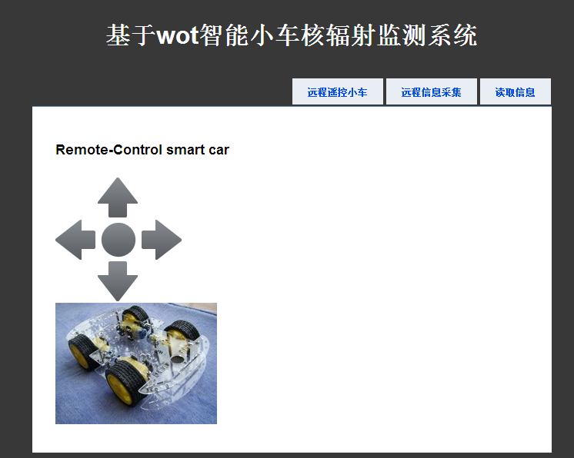

图1.4.1

1、用户通过方向键遥控小车，中间按钮为stop按键。

### 远程采集数据界面

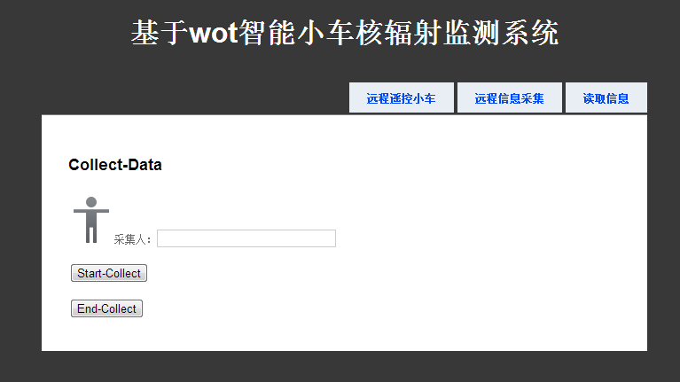

图1.4.2

1、用户输入采集人名字，点击Start-Collect按钮，开始采集信息，点击End-Collect，采集信息结束。

### 读取数据界面

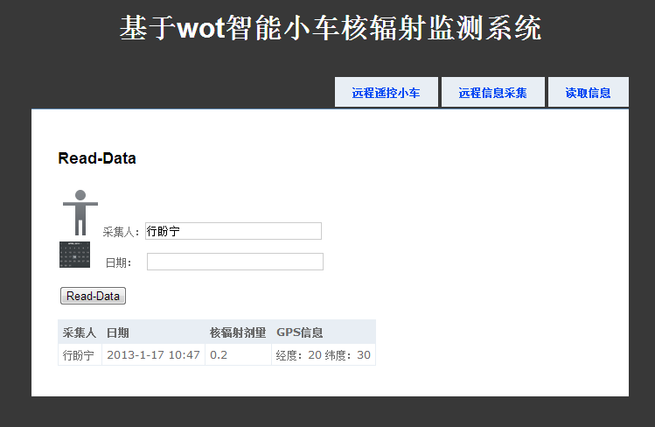

图1.4.3

1. 用户仅输入采集人名字，列表显示对应采集人的所有采集数据事件流。
2. 用户仅输入日期，列表显示对应日期的所有采集数据事件流。
3. 用户输入采集人名字和日期，列表显示对应采集人和对应日期的采集数据事件流。

# 2． 用例分析

## 2.1用例概述

### 2.1.1用例图



### 2.1.2主要参与者和用例列表

|  |  |
| --- | --- |
| **主要参与者** | **用例** |
| 本地用户 | 本地遥控小车、本地采集信息 |
| 移动网关 | 本地采集信息、平台（参与者） |
| 平台 | 远程遥控小车、远程采集信息、远程读取信息、移动网关（参与者） |
| 远程用户 | 远程遥控小车、远程采集信息、远程读取信息 |
|  |  |
|  |  |

## 2.2.用例描述

### 2.2.1用例1

|  |  |  |
| --- | --- | --- |
| **用例名称** | 本地遥控小车 | |
| 简要描述 | 通过wphone手机本地来控制小车的前进、后退、左转、右转、停止 | |
| 创建者 | 行盼宁 | |
| 最后更新者 | 行盼宁 | |
| 创建日期 | 2013.1.9 | |
| 最后更新日期 | 2013.1.16 | |
| 优先级 | 低 | |
| 计划版本 |  | |
| 相关用例 |  | |
| 参与者 | 本地用户 | |
| 前置条件 | 小车、Arduino板子、应用程序运行正常 | |
| 基本事件流（主干过程） | | |
| 用户操作 | | 系统行为 |
| 1、用户点击应用程序图标 | | 进入本地操作小车界面 |
| 2、点击Start按钮 | | 发送初始化信息到小车驱动，小车进入准备状态。 |
| 3、点击Left、Forward、Backward、Right或Stop按钮 | | 发送相应的信息到小车，从而驱动小车对应左转、前进、后退、右转、停止。 |
| 4、点击Over按钮 | | 发送结束信息到小车驱动，小车进入结束状态。 |
| 备选事件流（分支过程与异常） | | |
| 用户操作 | | 系统行为 |
| 1、用户没有按下Start的条件下，按下Left、Forward、Backward或Right、Stop按钮 | | 提示用户先按下Start按钮 |
|  | |  |
| 后置条件 | |  |
| 包含 | |  |
| 使用频率 | | 低 |
| 业务规则 | |  |
| 特别需求 | | NA |
| 假设 | |  |
| 注意和问题 | | 网络通过Wifi发送信息，时延问题存在。 |

### 2.2.2用例2

|  |  |  |
| --- | --- | --- |
| **用例名称** | 本地信息采集 | |
| 简要描述 | 本地用户采集核辐射剂量和GPS信息，将其发送给移动网关 | |
| 创建者 | 行盼宁 | |
| 最后更新者 | 行盼宁 | |
| 创建日期 | 2013.1.9 | |
| 最后更新日期 | 2013.1.16 | |
| 优先级 | 低 | |
| 计划版本 |  | |
| 相关用例 |  | |
| 参与者 | 本地用户、移动网关 | |
| 前置条件 | 核辐射检测管、Arduino板、手机中间件正常 | |
| 基本事件流（主干过程） | | |
| 用户操作 | | 系统行为 |
| 1、用户输入采集人名字等相关采集信息 | |  |
| 2、按下开始采集按钮 | | 1、开始采集信息发送至采集模块，采集模块开始采集信息  2、Arduino板获取核辐射检测管将检测到的核辐射剂量3、Arduino板将核辐射剂量通过Wifi发送与移动网关  4、移动网关以事件（活动）的格式向平台发送数据（包括GPS信息） |
| 3、按下停止采集按钮 | | 1、停止采集消息发送至采集模块，采集模块停止采集  2、平台保存此次事件（活动）。 |
| 备选事件流（分支过程与异常） | | |
| 用户操作 | | 系统行为 |
|  | |  |
|  | |  |
| 后置条件 | |  |
| 包含 | |  |
| 使用频率 | | 低 |
| 业务规则 | |  |
| 特别需求 | | NA |
| 假设 | |  |
| 注意和问题 | | 系统稳定性考虑，实时信息的获取 |

### 2.2.3用例3

|  |  |  |
| --- | --- | --- |
| **用例名称** | 远程遥控小车 | |
| 简要描述 | 远程控制小车 | |
| 创建者 | 行盼宁 | |
| 最后更新者 | 行盼宁 | |
| 创建日期 | 2013.1.9 | |
| 最后更新日期 | 2013.1.16 | |
| 优先级 | 高 | |
| 计划版本 |  | |
| 相关用例 |  | |
| 参与者 | 远程用户、平台 | |
| 前置条件 | 系统运行正常，网络正常、平台工作正常 | |
| 基本事件流（主干过程） | | |
| 用户操作 | | 系统行为 |
| 1、用户点击应用程序图标 | | 进入远程操作小车界面 |
| 2、点击Start按钮 | | 发送初始化信息途径平台、移动网关到小车驱动，小车进入准备状态。 |
| 3、点击Left、Forward、Backward、Right或Stop按钮 | | 发送相应的信息途径平台、移动网关到小车驱动，从而驱动小车对应左转、前进、后退、右转、停止。 |
| 4、点击Over按钮 | | 发送结束信息途径平台、移动网关到小车驱动，小车进入结束状态。 |
| 备选事件流（分支过程与异常） | | |
| 用户操作 | | 系统行为 |
|  | |  |
|  | |  |
| 后置条件 | |  |
| 包含 | |  |
| 使用频率 | | 高 |
| 业务规则 | |  |
| 特别需求 | | NA |
| 假设 | |  |
| 注意和问题 | | 网络问题，延迟问题的存在 |

### 2.2.4用例4

|  |  |  |
| --- | --- | --- |
| **用例名称** | 远程采集信息 | |
| 简要描述 | 远程用户远程采集信息 | |
| 创建者 | 行盼宁 | |
| 最后更新者 | 行盼宁 | |
| 创建日期 | 2013.1.9 | |
| 最后更新日期 | 2013.1.16 | |
| 优先级 | 高 | |
| 计划版本 |  | |
| 相关用例 |  | |
| 参与者 | 远程用户、平台 | |
| 前置条件 | 核辐射检测管、Arduino板、移动网关、平台等正常运行 | |
| 基本事件流（主干过程） | | |
| 用户操作 | | 系统行为 |
| 1、用户输入采集人名字等相关采集信息 | |  |
| 2、按下开始采集按钮 | | 1、开始采集信息途径平台、移动网关，发送至采集模块开始采集信息  2、Arduino板获取核辐射检测管将检测到的核辐射剂量3、Arduino板将核辐射剂量通过Wifi发送与移动网关  4、移动网关以事件（活动）的格式向平台发送数据（包括GPS信息） |
| 3、按下停止采集按钮 | | 1、停止采集消息途径平台、移动网关发送至采集模块，采集模块停止采集。  2、平台保存此次事件（活动）。 |
| 备选事件流（分支过程与异常） | | |
| 用户操作 | | 系统行为 |
|  | |  |
|  | |  |
| 后置条件 | |  |
| 包含 | |  |
| 使用频率 | | 高 |
| 业务规则 | |  |
| 特别需求 | | NA |
| 假设 | |  |
| 注意和问题 | | 网络连接正常 |

### 2.2.5用例5

|  |  |  |
| --- | --- | --- |
| **用例名称** | 远程读取信息 | |
| 简要描述 | 应用程序从平台获取地理位置信息，显示给用户 | |
| 创建者 | 行盼宁 | |
| 最后更新者 | 行盼宁 | |
| 创建日期 | 2013.1.9 | |
| 最后更新日期 | 2013.1.16 | |
| 优先级 | 高 | |
| 计划版本 |  | |
| 相关用例 |  | |
| 参与者 | 远程用户、平台 | |
| 前置条件 |  | |
| 基本事件流（主干过程） | | |
| 用户操作 | | 系统行为 |
| 1、用户输入日期 | |  |
| 2、用户按下Read按钮 | | 1、程序调用平台事件（活动）消息，根据用户输入的日期查找符合条件的事件  2、程序显示符合条件的事件 |
| 备选事件流（分支过程与异常） | | |
| 用户操作 | | 系统行为 |
| 1、用户输入采集人名字 | |  |
| 2、用户按下Read按钮 | | 1、程序调用平台事件（活动）消息，根据用户输入的采集人名字查找符合条件的事件  2、程序显示符合条件的事件 |
| 后置条件 | |  |
| 包含 | |  |
| 使用频率 | | 高 |
| 业务规则 | |  |
| 特别需求 | | NA |
| 假设 | |  |
| 注意和问题 | | 网络运行正常 |

## 2.3．用例流程图

### 2.3.1.本地遥控小车



图2.3.1

### 2.3.2.本地采集信息



图2.3.2

### 2.3.3.远程遥控小车



图2.3.3

### 2.3.4.远程采集信息



图2.3.4

### 2.3.5.远程读取信息



图2.3.5

# 3.开发

## 3.1.Arduino板开发

3.1.1.Arduino和移动网关联网后，与移动网关进行应答（串口形式），将自己的DeviceID告诉移动网关。

3.1.2.接收遥控小车指令，并将其转换为对应的PWM波驱动小车。

3.1.3.将核辐射模拟信息转换为所需数据格式，发送至移动网关。

## 3.2.移动网关（即手机）开发

3.2.1.从基础平台获取遥控指令，并将以wifi形式发送至Arduino的wifi模块。

3.2.2.接收Arduino板发送的核辐射数据，将其和GPS数据整合为采集数据。

3.2.3.接收到开始采集按钮信息后，向应用数据平台注册活动，采集开始，向基础平台发送采集数据。

3.2.4.接收到停止采集按钮信息后，向应用数据平台发送活动停止信息，采集结束，保存当次活动。

## 3.3.应用数据平台开发

3.2.1.提供活动的注册

3.2.1.保存活动数据信息

## 3.4.网页应用程序开发

3.4.1.遥控小车：向平台中的基础平台发送遥控指令

3.4.2.采集数据：向平台中的应用数据平台发送采集指令

3.4.3.读取数据：从平台中的应用数据查找所需活动信息，并从平台中的基础平台获取采集的数据。

# 4.进度安排

|  |  |  |
| --- | --- | --- |
| 时间 | 任务 | 时长 |
| 2.25-3.9 | 开题报告 | 2周 |
| 3.11-3.23 | 小车驱动模块开发 | 2周 |
| 3.25-4.6 | 手机软件控制小车的程序开发 | 2周 |
| 4.8-4.20 | 手机中间件的开发，将数据发布至平台 | 2周 |
|  | 开发应用程序，从平台读取核辐射剂量和GPS信息并显示 | 2周 |
| 后续工作 | 毕设论文的撰写 | 一个半月 |

**实际进展情况记录**

|  |  |  |
| --- | --- | --- |
| 时间 | 完成任务 | 遇到问题 |
|  |  |  |
|  |  |  |
|  |  |  |
|  |  |  |
|  |  |  |
|  |  |  |
|  |  |  |

# 参考文献

[1] 李开涌. Windows Phone7 应用开发入门与实践[M]. 1. 机械工业出版社, 2012.1.

[2] 程晨. Arduino开发实战指南[M]. 1. 机械工业出版社, 2012.3.

[3] 倪浩, 李鹏, 苏世耀. Windows Phone 7完美开发征程[M]. 1. 机械工业出版社, 2011.

[4] Randolph N, Fairbairn C. Windos Phone7高级编程 :使用Visual Studio、Silverlight与XNA进行应用和游戏开发[M]. 1. 清华大学出版社, 2011.

[5] 付英娜. Windows Phone 7应用开发指南[M]. 1. 电子工业出版社, 2011.

[6] 邵良杉, 刘好增, 马海军. ASP.NET (C#) 4.0程序开发基础教程与实验指导[M]. 1. 清华大学出版社, 2012.

[7] Bustos J, Karli Watson著 ;侯彧译. .NET Web 服务入门经典 . C#编程篇[M]. 1. 清华大学出版社, 2003.

[8] 李勇平, 陈峰波. ASP.NET (C#) 基础教程[M]. 1. 清华大学出版社, 2006.

[9] 孙骏荣, 吴明展, 卢聪勇. Arduino一试就上手[M]. 1. 科学出版社, 2012.

[10] . WoT简介[EB/OL]. [2013-3-12]. http://www.5lian.cn/html/2012/gainianjiexi_1008/34841.html.

[11] . Windows Phone 7 与wifi小车的socket通信[EB/OL]. [2013-3-12]. http://blog.csdn.net/cooska/article/details/8289310.

[12] . Windows Phone 7天初学（5）：实现推送通知服务[EB/OL]. [2013-3-12]. http://silverlightchina.net/html/zhuantixilie/winphone7/2011/0617/8394.html.

[13] (美) Massimo Banzi著 ;于欣龙, 郭浩赟译. 爱上Arduino[M]. 1. 人民邮电出版社, 2012.

[14] . 极客工坊-arduino[EB/OL]. [2013-3-12]. http://www.geek-workshop.com/portal.php?mod=list&catid=1.

# 术语&缩略词

|  |  |  |
| --- | --- | --- |
| 缩略词 | 全称 | 中文 |
| Wot | Web of things |  |
|  |  |  |
|  |  |  |